Муниципальное казенное общеобразовательное учреждение
«Средняя общеобразовательная школа № 3 г. Калача – на – Дону»

СЕМЕЙНЫЙ
ЭКОЛОГИЧЕСКИЙ ПРОЕКТ
«Вторая жизнь упаковок»

Автор работы:
Логачева Дарья,
ученица 4 «А» класса

мама:
Логачева Наталья Евгеньевна

Руководитель:
Абасова Татьяна Николаевна,
учитель начальных классов

2014г.

СОДЕРЖАНИЕ

Паспорт проекта …………………………………………………………………………. 3

Введение …………………………………………………………………………………… 4

1. Цель и задачи проекта ………………………………………………………………... 5

2. Этапы реализации проекта……………………………………………………………. 5

Заключение ………………………………………………………………………………… 8

Литература ………………………………………………………………………………… 9

Приложение ………………………………………………………………………………. 10

2
ПАСПОРТ ПРОЕКТА

Название проекта | «Вторая жизнь упаковок»
Автор проекта | Логачева Дарья, ученица 4 «А» класса МКОУ СОШ № 3  г. Калача –на - Дону.
Руководитель | Абасова Татьяна Николаевна, учитель начальных классов МКОУ СОШ № 3 г. Калача – на - Дону.
Исполнители проекта | Логачева Дарья, ученица 4 «А» класса МКОУ СОШ № 3  мама: Логачева Наталья Евгеньевна
Тип проекта | творческий с элементами исследования
Актуальность проекта | Бытовые отходы в виде упаковочного материала загрязняют окружающую среду. Большая их часть не разлагается в естественных условиях или имеет очень длительный срок разложения. Чтобы сделать окружающую среду более чистой, нужно уменьшить количество выбрасываемых упаковок, а для этого им надо дать новую жизнь.
Гипотеза | Если бытовые упаковочные отходы загрязняют окружающую среду, то необходимо использовать их вторично в виде полезных для дома вещей.
Цель проекта | Определить состав и количество бытовых отходов, накопившихся в нашей семье за неделю; научиться находить применение разным упаковкам после их первичного использования.
Задачи проекта | - овладеть элементами исследовательского метода;  - показать на примере работ, как можно использовать ненужные вещи в целях сохранения окружающей среды;  - способствовать развитию творческих способностей;  - в ходе работы над изготовлением органайзера развить  творческие способности;  - воспитывать бережное отношение к окружающей среде.;
Используемые методы | поисковый, справочно-информационный, творческий поиск
Ожидаемый результат | Изготовление различных поделок из бытовых отходов.
Сроки реализации проекта | январь –март 2014 года
Этапы реализации проекта | I. Подготовительный (25 января – 31 января 2014 года)  II. Практический (1 февраля – 28 февраля 2014 года)  III. Обобщающий (1 марта – 22 марта 2014 года)

3

ВВЕДЕНИЕ

Человеку в процессе жизни свойственно оставлять за собой всевозможный мусор и различные отходы. В каждом доме образуется огромное количество различных бытовых отходов, которые в конечном итоге выбрасываются на свалки, сжигаются.
Проблема мусора в последние годы выдвинулась среди прочих экологических проблем на первое место. По мнению специалистов, в настоящее время на каждого жителя планеты приходится в среднем около одной тонны мусора в год. Увеличение количества бытовых отходов связано со следующими причинами:
- рост производства товаров массового потребления одноразового использования;
- увеличение количества упаковки;
- повышение уровня жизни, позволяющее пригодные к использованию вещи
заменить новыми.
Большая часть бытового мусора не разлагается в естественных условиях или имеет очень длительный срок разложения. Например, бумага разлагается 2 года, жестяная консервная банка – 90 лет, алюминиевая банка из-под колы – 500 лет, а для распада стекла нужно более 1000 лет.
Наша семья ежедневно выбрасывает много мусора: пластиковые бутылки, упаковки от продуктов, полиэтиленовые пакеты, стеклянную тару из-под различных продуктов, коробки, фантики от конфет… Всего и не перечислить. Раньше я не задумывалась над тем, что многое из этого мусора может получить новое применение, став основой для оригинальной поделки. А если меньше выбрасывать мусора, значит и окружающая среда будет более экологически чистой.
В нашем городе проходила экологическая неделя скоро будет проходить неделя экологии. Нам предложили поучаствовать в конкурсе «Вторая жизнь отходов». И тогда наша семья стала думать о том, какие интересные поделки можно смастерить из того, что буквально выброшено «на свалку» и тем самым уменьшить загрязнение окружающей среды. Так родилась идея моего проекта – дать вторую жизнь использованным упаковкам.

4
1. ЦЕЛЬ И ЗАДАЧИ ПРОЕКТА.

Прежде чем приступить к осуществлению проекта, я поставила перед собой цель: определить состав и количество бытовых упаковок, накопившихся в нашей семье за неделю; научиться находить применение разным упаковкам после их первичного использования.
Исходя из поставленной цели, мною были намечены следующие задачи:

- овладеть элементами исследовательского метода;
- показать на примере работ, как можно использовать ненужные вещи в целях сохранения окружающей среды;
- способствовать развитию творческих способностей;
- в ходе работы над изготовлением органайзера развить
творческие способности;
- воспитывать бережное отношение к окружающей среде.;

2. ЭТАПЫ РЕАЛИЗАЦИИ ПРОЕКТА.

I этап. Подготовительный

На подготовительном этапе осуществления проекта я решила провести эксперимент и узнать, сколько упаковочного мусора выбрасывает наша семья за неделю. Для этого провела исследование: в течение недели собирала упаковки раздельно в 4 пакета:
- бумажные отходы;
- стекло;
- металл;
- синтетические материалы.
Опыт проводился с 13 по 19 февраля. Мусор собирала семья из 4 человек. За неделю у нас получились следующие результаты:

- Бумажные отходы | 1,8 кг
- Стекло | 3,5 кг
- Металл | 1 кг
- Синтетические материалы | 2,6 кг

Из различных использованных упаковок мы собрали коллекцию (Приложение 1).
Вместе с родителями я изучила литературу и интернет-ресурсы по теме проекта и узнала о том, сколько полезных вещей можно сделать из различных упаковок. Из стеклянных банок и бутылок можно изготовить вазы для цветов, карандашницы. Стаканы из-под йогуртов, сметаны, ряженки можно использовать в качестве горшочков для рассады, для канцелярской мелочи. В пластиковые ведерка из-под майонеза и варенья можно посадить комнатные цветы, а крышки использовать в качестве поддонов. Из пластиковых бутылок можно сделать красивые цветы, вазы, бабочек, а узкую часть бутылок использовать в виде леек. Бумажным отходам также можно найти применение. Коробки из-под сока легко превратить в кормушки для птиц, мебель для кукол. Применение можно найти и другим упаковкам, стоит только немножко включить свою фантазию.

5
II этап. Практический

Исходя из имеющихся у нас упаковок, мы с сестрой и мамой приступили к изготовлению различных поделок.

- Поделка «Зимняя веточка»

Чтобы изготовить зимнюю веточку, мы использовали кусок пенопласта,
веточку вишневого дерева, клей ПВА, кисточку, большую миску и терку.
Сначала мы натерли на терке пенопласт в миску. Затем с помощью кисточки наносили клей на веточку (по частям), присыпали тертым пенопластом. После того, как вся веточка была обклеена, немного встряхнули её и поставили в вазочку для цветов. Для устойчивости веточки вазочку заполнили ватой.
Ваза для цветов с зимней веточкой служит украшением интерьера нашего дома (Приложение 2).

- Поделки «Ваза для цветов» и «Карандашницы»

Для работы нам понадобились стеклянные банки из-под маринованных грибов, томатного соуса и кофе, цветная самоклеющаяся бумага, ножницы.
Нарезав различные полоски с зубчиками из цветной бумаги, вырезав листочки, мы наклеили их на банки. Банка из-под грибов превратилась в вазу для цветов, в которую мы поставили зимнюю веточку, а банки из-под соуса и кофе применили для карандашей и ручек (Приложение 3).

- Панно из одноразовых тарелок и фигурной вермишели.

Одноразовые тарелки мы решили использовать как основу для изготовления
панно из фигурной вермишели. Сначала мы придумали узоры. Затем фигурную вермишель в виде бантиков, листиков, ракушек и т.п. мы раскрасили акварельными красками в разные цвета, дали ей высохнуть. Выкладывая на одноразовых тарелках различные узоры, приклеили вермишель клеем «Момент». Проделав шилом отверстия в одноразовых тарелках, мы втянули в них веревочки и повесили панно на стенку в доме для украшения (Приложение 4).

- Кормушка для птиц.

Кормушку для птиц изготовили из пакета из-под сока. Для этого прорезали в
нём отверстие с трех сторон, оставив бортик снизу. Сверху шилом сделали два отверстия и втянули в них веревку. Кормушку подвесили на дерево во дворе нашего дома. Каждый день я подсыпаю в неё корм и помогаю птицам пережить зимний период (Приложение 5).

- Поделка «Колодец».

У меня есть младшая сестра. Мы решили сделать ей из бумажного пакета из-под
молока игрушку – колодец. Для этого из пакета вырезали каркас колодца. С боковых сторон проделали два отверстия, вставили в них трубочку для сока. К трубочке привязали нитку, на конце которой укрепили «ведро» - колпачок от лекарства. Моя сестра с удовольствием играет с этой игрушкой (Приложение 6).

6
- Поделка «Вазы из шпагата».

Применение мы нашли и стеклянным бутылкам из-под кетчупа и аджики.
Из них мы сделали вазы. Для работы нам понадобился шпагат, ножницы, клей ПВА.
Край шпагата мы смазали клеем и приклеили на край каждой бутылки. Затем плотно обмотали бутылки шпагатом до основания. Последние 5-6 витков укрепили клеем. Вазы оформили узорами из шпагата, бисером. Они служат украшением интерьера нашего дома (Приложение 7).

- Поделка «Букет цветов».

У нас периодически накапливается огромное количество пластиковых бутылок.
Мы решили дать им вторую жизнь и сделать из них цветы. Нам потребовалось четыре бесцветных пластиковых бутылки, одна коричневая и три зеленых, а также ножницы, лак для ногтей, проволока, шило, свеча.
Для изготовления одного цветка мы отрезали дно бутылки на высоте 2-3 см. По краям дно разрезали на равные сектора - будущие лепестки. У каждого лепестка с краю надрезали по две тонкие полоски – будущие тычинки, загнули их вовнутрь к центру. Затем лаком для ногтей окрасили тычинки и лепестки.
Для изготовления стебля зеленую бутылку нарезали на тонкие полоски по спирали, с одной стороны которых сделали тонкие надрезы до середины. Взяли проволоку и над пламенем свечи накрутили на неё вырезанные полоски. Из зеленой бутылки вырезали также чашелистики и листочки и таким же образом прикрепили их к проволоке. В центре цветка шилом проделали отверстие для стебля, протянули в него кусочек проволоки и загнули его. Мы сделали пять таких цветов. Получился красивый букет, который мы поставили в вазу (Приложение 8).

- Поделка «Бабочки».

Из пластиковой бутылки мы также сделали бабочек. Для изготовления поделки
нам понадобились распечатанные трафареты бабочек, ножницы, черный маркер, лак для ногтей, бисер, тонкая проволока, иголка.
Срезав узкую часть бутылки, вставили внутрь смоченные водой трафареты бабочек. Прилепили их к бутылке и маркером обвели контур. Ножницами вырезали бабочек. Раскрасили их лаком для ногтей. После полного высыхания согнули крылышки по контуру туловища для придания бабочке нужной формы.
Для изготовления туловища мы использовали бисер, который нанизали на тонкую проволоку и закрепили в отверстиях, сделанных иголкой. Трех бабочек иголочками мы укрепили на пенопласте. Получилась небольшая коллекция. Остальных мы прикрепили на прищепку, а потом на штору в детской комнате (Приложение 9).

III этап. Обобщающий

На обобщающем этапе работы над нашим семейным экологическим проектом мы занялись его оформлением, сфотографировали все поделки, подвели итоги.

7
ЗАКЛЮЧЕНИЕ

Работая над проектом, я серьезно задумалась о проблеме загрязнения окружающей среды бытовыми отходами и поняла, что частично решить эту проблему может каждая семья. А для этого нужно немного пофантазировать и изготовить из использованных упаковок замечательные предметы, которые могут принести пользу, украсить домашний интерьер, стать хорошим подарком для друзей и родных. Результатом нашего семейного экологического проекта стали поделки из упаковок, которые я буду представлять на школьной выставке «Вторая жизнь отходов».

8
ЛИТЕРАТУРА

1. Загороднюк В.П., Хацкевич В.Я. Вторичное использование пластиковых емкостей.
Школа и производство, № 3, 1998.

2. Цамуталина Е.Е. 100 поделок из ненужных вещей.- Ярославль: Академия развития,
1999.

ИНТЕРНЕТ – РЕСУРСЫ

3. dushka–li.ru

4. igrushki–svoimi–rukami.ru

5. podelki.boxter.org

6. prosto–deti.ru

9

Приложение 1

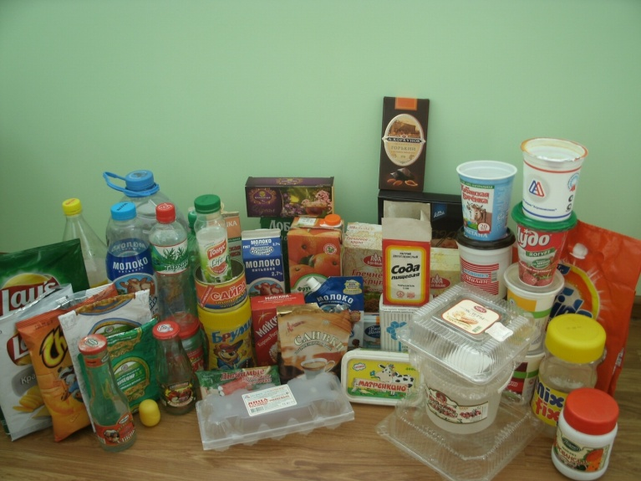

Коллекция бытовых упаковок
Приложение 2

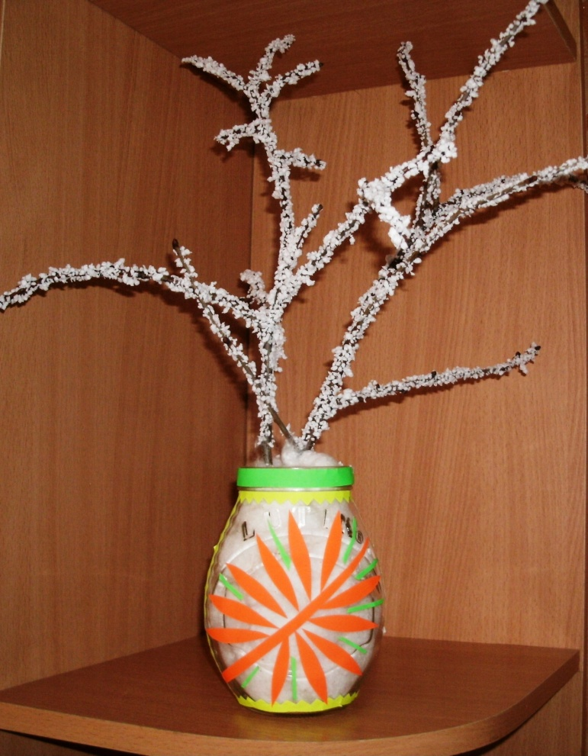

Поделка «Зимняя веточка»

10

Приложение 3

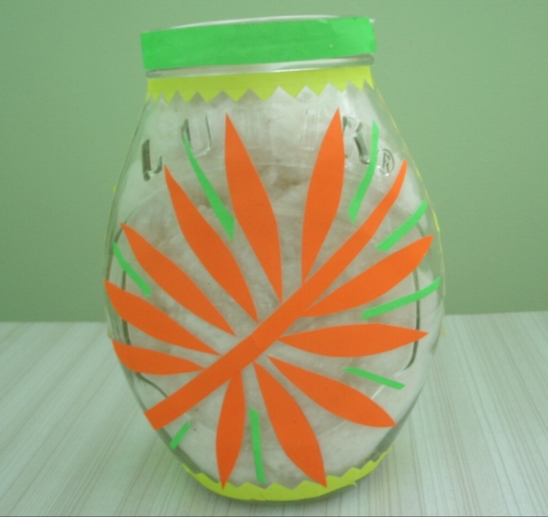

Поделка «Ваза для цветов»

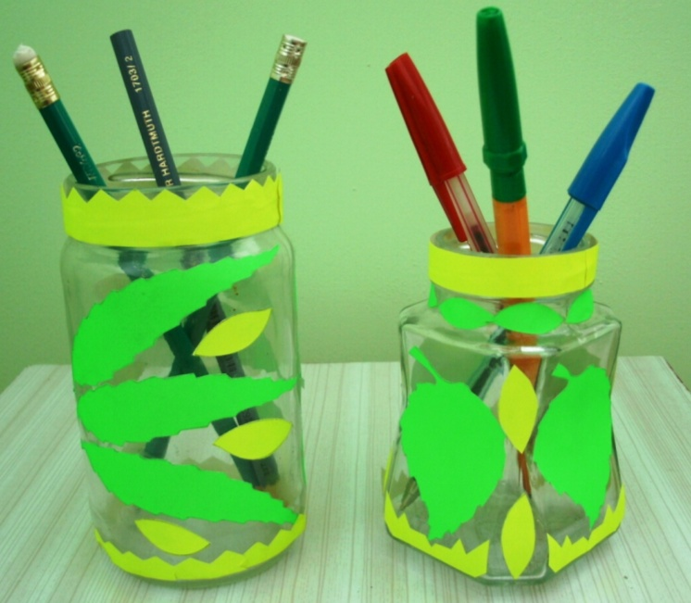

Поделка «Карандашницы»

11
Приложение 4

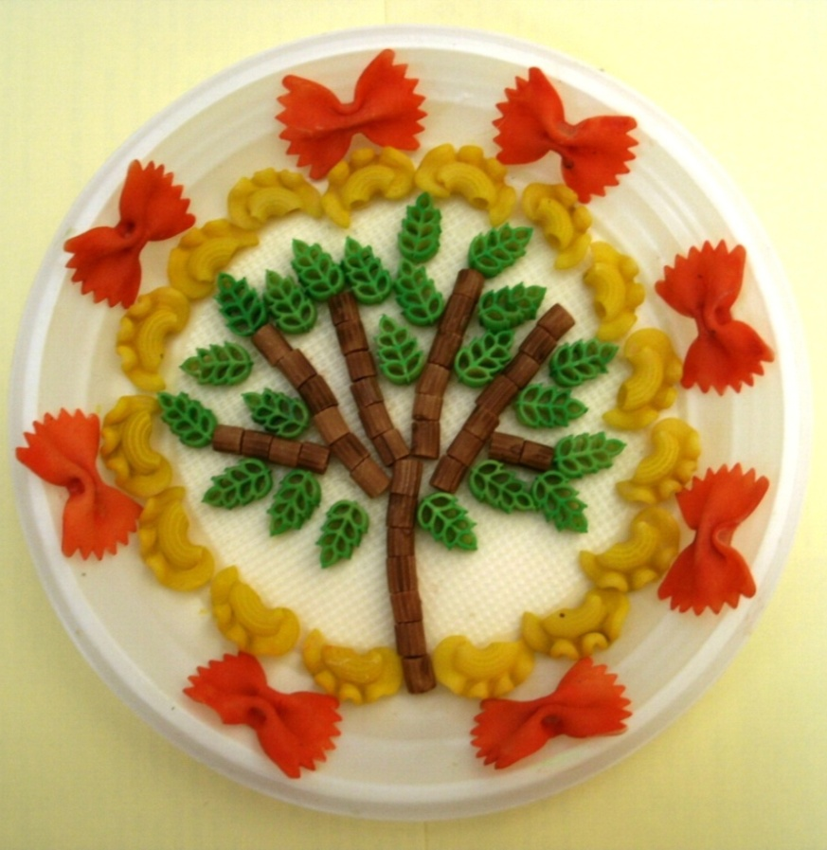

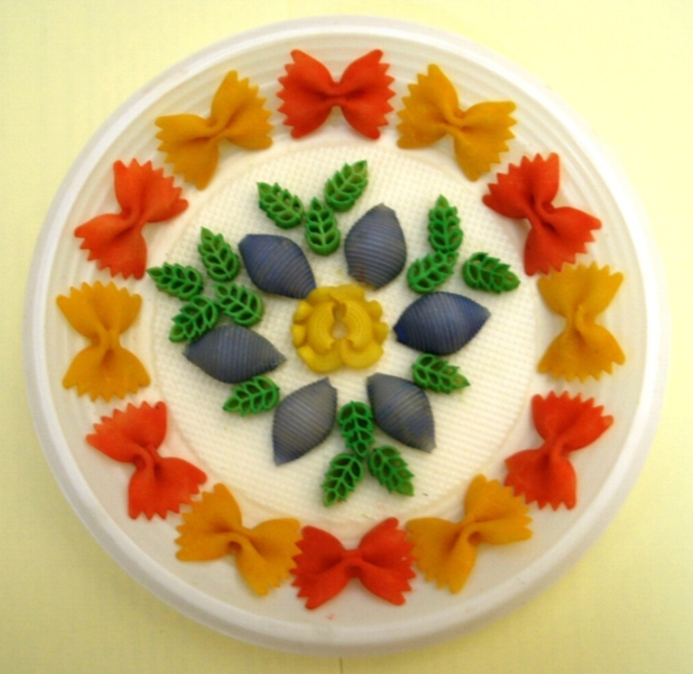

Панно из одноразовых тарелок и фигурной вермишели

12
Приложение 5

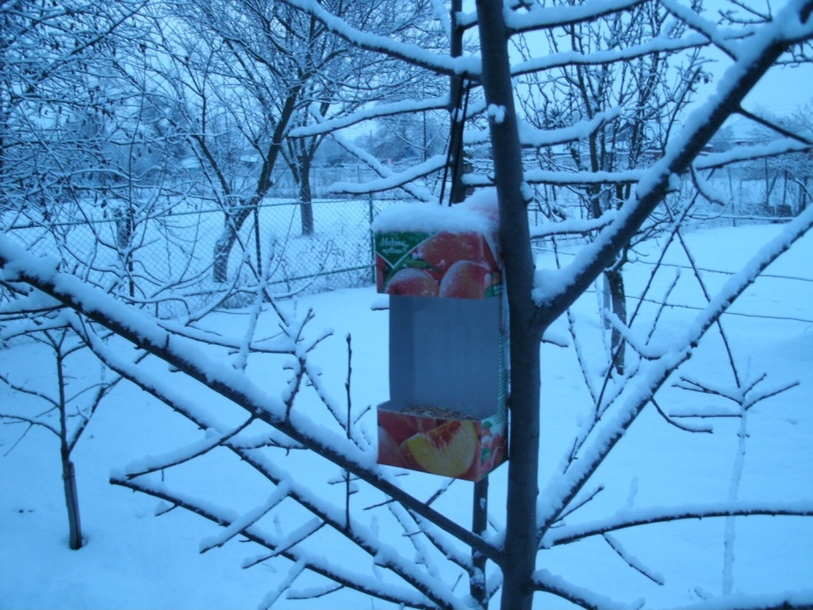

Кормушка для птиц

Приложение 6

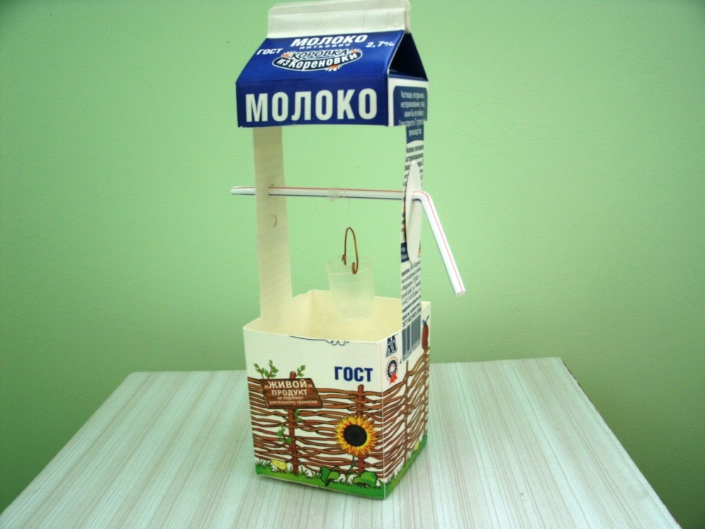

Поделка «Колодец»

13

Приложение 7

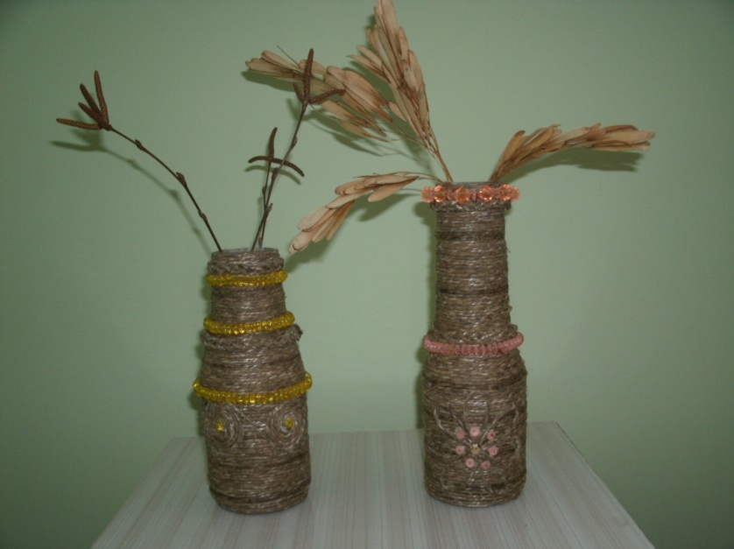

Поделка «Вазы из шпагата»
Приложение 8

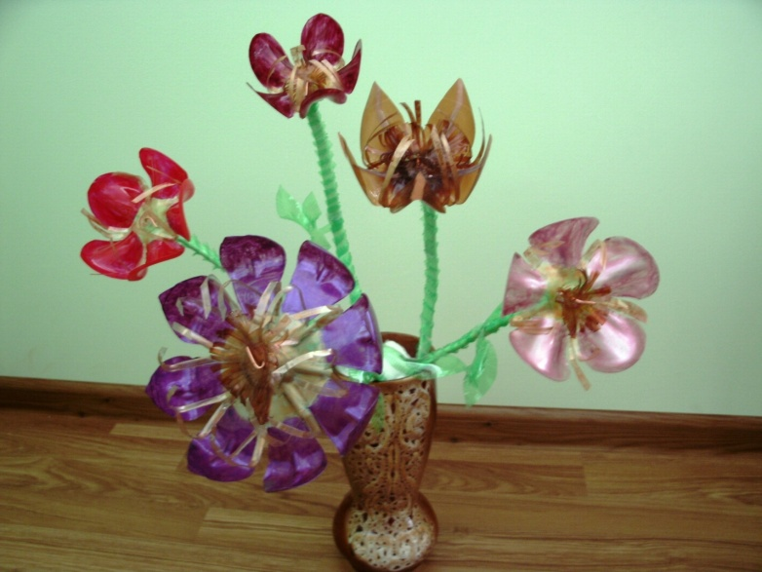

Поделка «Букет цветов»
Приложение 9
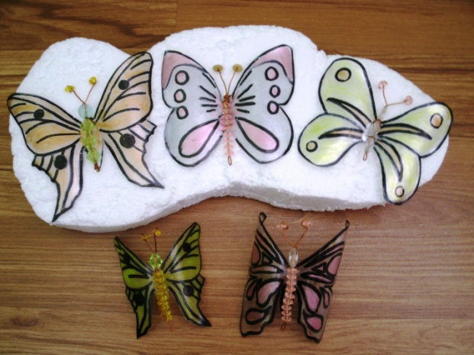

Поделка «Бабочки» 14

